Predavači (po raznim modulima) su eminentni stručnjaci iz Crne Gore i okruženja:

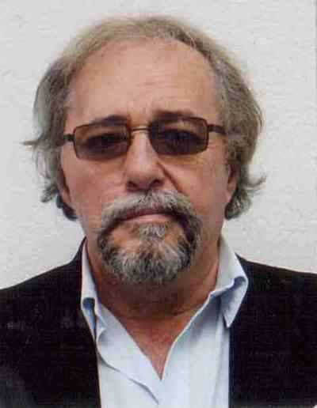  prof. dr Đorđije Rakočević |  | Predsjednik Upravnog Odbora Instituta internih revizora Crne Gore; Glavni partner u revizorskom društvu HLB Mont Audit doo Podgorica;  Predsjednik je Komore Procjenitelja Crne Gore; Licencirani revizor.
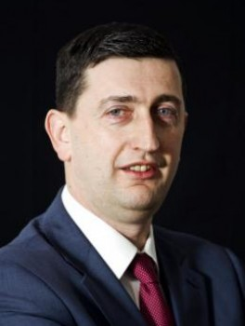  prof. dr Milan Lakićević | Profesor na Ekonomskom fakultetu u Podgorici Univerzitet Crne Gore, član Savjeta za visoko obrazovanje Vlade Crne Gor; Izvodio nastavu iz: Poslovne statistike (Fakultet za turizam i hotelijerstvo), Računovodstvo finansijskih institucija, Preduzetničke finansije, Korporativna analiza i kontrola, Analize poslovanja i Revizije i kontrole (Ekonomski fakultet Podgorica – osnovne studije).  Predavač je po pozivu na postdiplomskim studijama Ekonomskoh fakulteta u Banja Luci – smjer Finansijski menadžment i Finansijsko upravljanje.
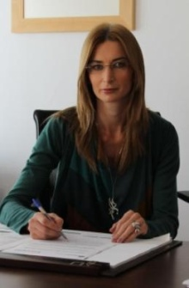  prof. dr Ana Lalević | Prof. dr Ana Lalević Filipović je radni agažman na Ekonomskom fakultetu, UCG započela 2000. godine. Nagrađivana je tokom studija od strane Ekonomskog fakulteta i Univerziteta Crne Gore kao jedan od najboljih studenata. U dosadašnjoj istoriji Ekonomskog fakulteta, UCG bila je prva žena dekan. Nalazila se na poziciji predsjednice Nacionalnog savjeta za obrazovanje, prodekana za finanansije, rukovodioca studijskih programa, koordinatora nekoliko međunarodnih bilateralnih projekata. Izvodi nastavu na predmetima: Računovodstvo, Upravljačko računovodstvo, Računovodstveni informacioni sistem, Računovodstvo troškova i ostalo.  Prof. dr Ana Lalević Filipović iza sebe ima značajan broj referenci: monografiju i šest koautorska udžbenika kao i više desetina članaka publikovanih kako u renomiranim međunarodim tako i u domaćim časopisima. Učestvovala je na brojnim simpozijuma, kongresima i konferencijama gdje se predstavila sa više desetina radova. Imala je učešće u izradi zapaženog broja stručnih projekata. Obavila je značajan broj studijskih i naučno-istraživačkih posjeta u zemlji i inostranstvu. Bila je mentor i velikog broja master, specijalističkih i diplomskih radova. Aktivno je angažovana je u upravljačkim tijelima kompanija u Crnoj Gori, kao i u stručnim organima. Jedan je od osnivača NVO „Nacionalni osmjeh Crne Gore“ i „Core consulting“. Udata je i majka djevojčica Marte i Andree i dječaka Koste.

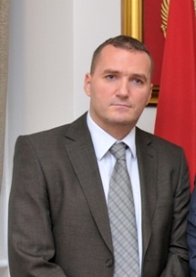  doc. dr Slavko Rakočević | Predsjednik Instituta internih revizora Crne Gore; Partner u revizorskom društvu HLB Mont Audit doo Podgorica; Predsjednik Upravog Odbora Komore Procjenitelja Crne Gore; Predavač na Univerzitetu Mediteran na predmetima: međunarodni standardi revizije, računovodstvo finansijskih institucija.  Licencirani je revizor, Državni revizor, Ovlašćeni interni revizor, međunarodno sertifikovani ekspert za pružanje uvjeravanja u kvalitet upravljanja rizicima u kompaniji (CRMA).
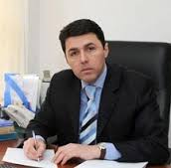  doc. dr Branislav Radulović | Za člana Senata Državne revizorske institucije izabran je, od strane Skupštine Crne Gore, decembra 2006. Godine. Na Fakultetu za poslovne studije (MBS) i Pravnom fakultetu Univerziteta „Mediteran“ predavač na predmetima „Kontrola i revizija“ i „Finansije i finansijsko pravo“.  Predavač je na programima stručnog usavršavanja „Planiranje i izvršenje budžeta“ i „Kontrola budžeta“ Uprave za kadrove Crne Gore i autor publikacije „Osnove budžetskog prava i budžetska kontrola u Crnoj Gori“.

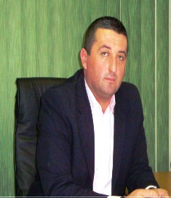  prof. dr Adis Balota | Dekan je Fakulteta za Informacione Tehnologije - Univerzitet Mediteran Podgorica; prethodni je Pomoćnik Ministra u Ministarstvu za informaciono društvo i telekomunikacije, za sektor informatičke infrastrukture.  Obavljao je fuknciju Direktora Fonda za zdravstvo Crne Gore; predavač je u oblasti Informacione Tehnologije na predmetima: Arhitektura računarskih sistema, Upravljanje Informacionim Sistemima, Sigurnost i zaštita Informacionih Sistema, Administracija računarskih mreža i Projektovanje i razvoj računarskih mreža.
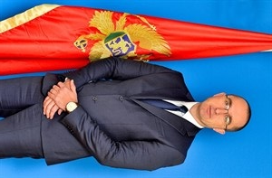  Mihailo Volkov | Od 9. marta 2015. godine Odlukom Vlade Crne Gore određen je za generalnog direktora Direktorata za ljudske resurse u Ministarstvu odbrane Crne Gore,  Licencirani je predavač za sprovođenje obuka državnih službenika na više tema, kao što su: javna uprava, postupak pred Komisijom za žalbe i upravni postupak.

  dr Vladan Martić | Zaposlen u Ministarstvu odbrane Crne Gore na poslovima planiranja budžeta.  Na Fakultetu za poslovne studije (MBS) Univerziteta „Mediteran“ asistent je na predmetima: finansijsko računovodstvo; upravljačko računovodstvo; strategijsko upravljačko računovodstvo; kontrola i revizija.
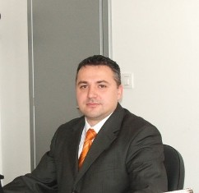  prof. dr Ramo Šendelj | Prof.dr Ramo Šendelj je u dva mandata (2006 - 2013) obavljao funkciju Dekana Fakulteta za informacione tehnologije Univerziteta Mediteran. Od 2009 do 2011 je obavljao i funkciju Prorektora za nastavu i finansije Univerziteta Mediteran,  Trenutno je zaposlen na Univerzitetu Donja Gorica kao profesor i rukovodilac postdiplomskog magistarskog studijskog programa “Sajber bezbjednost”, Kao gostujući profesor angažovan je u nastavi na magistarskim i doktorskim studijama na Fakultetu informacijskih tehnologija, Univerziteta “Džemal Bijedić” u Mostaru, i na magistarskim studijama Tehničkog fakulteta,Univerziteta u Kragujevcu.

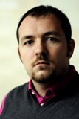  Miodrag Vujković | Rukovodilac je interne revizije finansijske institucije Alter Modus Podgorica; Prethodni je rukovodilac Interne revizije CKB Banke Podgorica-član OTP Grupe iz Budimpešte,  Angazovan je za predavača od strane Ministarstva Finansija Crne Gore za obuku unutrasnjih revizora Javnog Sektora Crne Gore; Član je Upravnog odbora IIRCG; Sertifikovani je računovođa kod Instituta Sertifikovanih Računovođa Crne Gore.  Održao je više predavanja u oblasti računovodstva i interne revizije u organizaciji IIRCG ali i Instituta Sertifikovanih Računovođa Crne Gore,  Prethodni je Rukovodilac Interne revizije Hypo Alpe Adria Banke Podgorica.

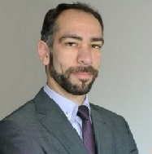
Regionalni je Direktor Sektora usluga procjena, nadležan za Srbiju, Crnu Goru, BiH-kod revizorske kompanije BDO Beograd.
Međunarodno je sertifikovani procjenitelj od strane Udruženja sertifikovanih procjenitelja Amerike (ASA).
Ovlašćeni procjenitelj biznisa i kapitala ispred Komore, procjenitelja Crne Gore a po osnovu obuke koju je pohadjao u organizaciji Nacionalnog Udruženja procjenitelja Srbije (NUPS) i Udruženja procjenitelja Rumunije (ANEVAR).
Zvonimir Petrović, ASA,
Ovlašćeni procjenitelj biznisa i kapitala

 | Gheorghe (George) Badescu posjeduje RICS priznanje Kraljesvkog Instituta Ovlašćenih Procjenitelja iz Londona (RICS) i posjeduje zvanje Evropski Priznati Procjenitelj (REV). Počasni je član Asocijacije Procjenitelja Kine, Udruženja nezavisnih procjenitelja Gruzije.  Osnivač je i izvršni direktor konsultantske kompanije CMF CONSULTING, koja se bavi uslugama procjena biznisa i vrijednosti materijalne imovine sa preko 25 godina iskustva.  George je osnivač Nationalnog Udruženja Procjenitelja Rumunije gdje je obavljao funkciju predsjednika Upravnog odbora (1992-2001). Takođe je obavljao funkciju člana Upravnog odbora Evropskog Udruženja Procjenitelja iz Brisela ali i člana Upravnog odbora Globalne Asocijacije za usvajanje Standarda Procjene IVSC (1999-2005).  George je vršio obuke i konsalting usluge u više zemalja svijeta: Albaniji, Jermeniji, Azerbejdžanu, Bugarskoj, BiH, Kini, Gani, Gruziji, Keniji, Indiji, Mongoliji, Srbiji, Ugandi, Ukrajini.
  
  George Badescu,
  FRICS, REV CMF Consulting,
  IVSC Odbor za priznavanje standarda, Bukurešt, Rumunija

Doc. Dr Adis Balota |  |  | Direktor Fonda za zdravstvo Crne Gore,  Dekan Fakulteta za Informacione Tehnologije-Univerzitet Mediteran Podgorica,  prethodni je Pomoćnik Ministra u Ministarstvu za informaciono društvo i telekomunikacije, za sektor informatičke infrastrukture,  predavač je u oblasti Informacione Tehnologije na predmetima: Arhitektura računarskih sistema, Upravljanje Informacionim Sistemima, Sigurnost i zaštita Informacionih Sistema, Administracija računarskih mreža i Projektovanje i razvoj računarskih mreža.
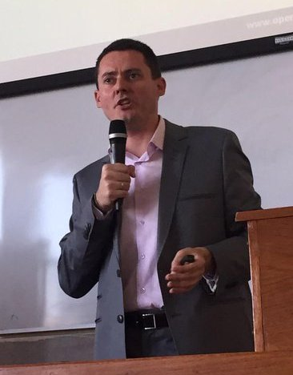  Doc. Dr Igor Franc  SRBIJA |  |  | Načelnik Odjeljenja za visokotehnološki kriminal Međunarodnog instituta u Beogradu,  Osnovao je Agenciju za bezbjednost podataka – SECIT security consulting, gde je izvršni direktor,  Bavi se informacionom bezbjednošću i digitalnom forenzikom više od 12 godina i doktorirao je u toj oblasti,  Ima više od 10 godina iskustva kao predavač, a izabran je u zvanje docenta za užu naučnu oblast informatika i računarstvo pri Fakultetu za Informacione Tehnologije Metropolitan Univerziteta Beograd ,  Napisao je više knjiga i radova u međunarodnim i domaćim časopisima, a aktivan je i kao autor tekstova iz oblasti bezbjednosti na više blogova,  Predavač je na različitim konferencijama u regionu.
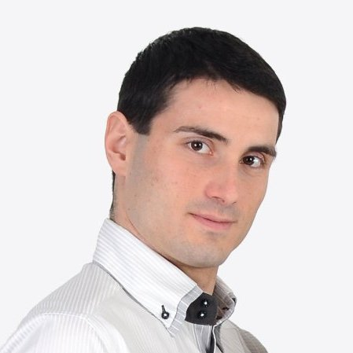  Luka Milinković  SRBIJA |  |  | IT revizor u Komercijalnoj banci Beograd, gde sprovodi kontrolu informacionog sistema, IT propisa i procedura i procenu rizika IT sistema banke. Reviziju informacionog sistema sprovodi na nivou grupe i u subsidijarima, a redovno učestvuje i tokom revizija poslovnih procesa kako bi se proverile uspostavljene IT kontrole,  Informacionom bezbednošću i edukacijom se bavi više od 10 godina, a tokom tog perioda radio je i na Elektrotehničkom fakultetu u Beogradu, gde je trenutno na doktorskim studijama,  Radio je na razvoju i implementaciji bezbednosnih metoda, mrežnih tehnologija i algoritama za enkripciju,  Autor je mnogobrojnih radova na domaćim i međunarodnim naučnim konferencijama, kao i stručnih članaka za IT časopis PC Press,  Luka je član međunarodne organizacije ISACA i sertifikovani interni provjerivač za ISO/IEC 27001, a za ISO 31000 je vodeći risk menadžer.
 |  | Mag. Norbert WAGNER  Dugogodišnji je izvršni Direktor IIA Austria, Član je Odbora za međunarodne odnose Evropske Konfederacije nacionalnih instituta internih revizora (ECIIA).  Obavljao je funkciju Izvršnog direktora Željeznice Austrije i trenutno je Direktor Akademije za obuku internih revizora Austrije.  Predstavnik je Globalnog instituta internih revizora za obuku u oblasti eksterne procjene kvaliteta interne revizije.  Predavač je na više desetina Međunarodnih konferencija u organizciji nacionalnih instituta internih revizora iz cijelog svijeta.
  
  Mag. Norbert WAGNER,
  Zvaničan IIA predavač u oblasti EQA



Prof dr Jozefina Beke Trivunac
Udruženje internih revizora Srbije
Dr Jozefina Beke-Trivunac je predsjednica u Udruženju internih revizora Srbije – IIA Serbia; međunarodno je sertifikovani interni revizor (CIA), Ovlašćeni je revizor kod Komore ovlašćenih revizora Srbije, redovni je profesor „ALFA Univerziteta“, Beograd-Srbija. Profesionalnu karijeru gradila je u državnoj i međunarodnoj revizorskoj organizaciji.
Član je Odbora za reviziju Instituta IMS Beograd. Od 2006. g. član je Komisije za sprovođenje ispita, obuku i kontinuirano profesionalno usavršavanje Komore ovlašćenih revizora Srbije; član je odbora za edukaciju Instituta internih revizora Crne Gore.

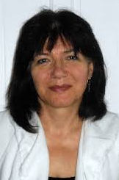

Olivera Radović
JP Elektromreža Srbije
Rukovodilac je Sektora interne revizije u A.D. Elektromreža Srbije“. Do 2008. g. radila je u Ministarstvu finansija Republike Srbije, Sektoru za budžetsku inspekciju i reviziju, Odjeljenju za internu reviziju na radnom mjestu revizora, u zvanju savjetnika.
Nosilac je profesionalnog zvanja "Ovlašćeni interni revizor u javnom sektoru" i Ovlašćeni računovođa-stečeno kod Saveza računovođa i revizora Jugoslavije. Nosilac je Sertifikata za eksternu ocjenu kvaliteta interne revizije koje je izdao IIA Montenegro. Član je Komisije za polaganje ispita za sticanje zvanja ovlašćeni interni revizor u javnom sektoru.
Nosilac je Sertifikata za službenika za javne nabavke; Interni je provjerivač medjunarodnih standarda ISO 9001:2008, ISO 14001:2004&OHSAS 18001:2007. Sudski je vještak ekonomsko-finansijske struke. Član je Udruženja internih revizora Srbije (punopravnog člana Globalnog institute internih revizora) od njegovog osnivanja.

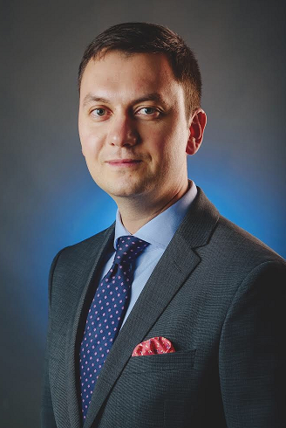
Marko Manojlović, CFA
Rukovodilac Odeljenja za upravljanje rizicima, analize i propise u Crnogorskoj komercijalnoj banci AD Podgorica – član OTP Gupe. Obavljao je funkciju direktora Sektora za nadzor i procjenu rizika u Hipotekarnoj banci AD Podgorica.
Obavljao je funkciju izvršnog direktora kompanije Anglo broker-dealer AD Podgorica.
Profesionalno međunarodno zvanje Sertifikovani finansijski analitičar stekao je kod CFA Udruženja investicionih eksperata u Sjedinjenim Američkim Državama.

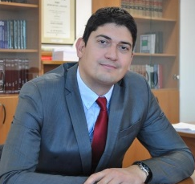
prof. dr Miloš Vukčević
CRNA GORA
Dekan Pravnog fakulteta Univerziteta Mediteran (izabran u decembru 2017. godine).
Vanredni profesor na Pravnom fakultetu Univerziteta Mediteran (biran u zvanje u martu 2017. godine) i Fakultetu za evropske i državne studije na predmetima Pravo EU i Međunarodno javno pravo.
Predavač u Centru za obuku sudija i državnih tužilaca na modulu Pravo EU.
U periodu 2013-2017. godina obavljao dužnost pomoćnika ministra/generalnog direktora u Ministarstvu unutrašnjih poslova, Vlada Crne Gore.
U periodu 2011-2013. godina obavljao dužnost pomoćnika direktora Uprave za spriječavanje pranja novca i finansiranja terorizma, Vlada Crne Gore.


Prof. dr Dragoljub Janković
Savjetnik je potpredsjednika Vlade za ekonomsku politiku i finansijski sistem Vlade Crne Gore.Višegodišnji je Dekan na Fakultetu za poslovne studije „Montenegro Business School“ Univerziteta Mediteran u Podgorici, Crna Gora,Od septembra 1991. god. do 2007. god. obavljao je funkciju pomoćnika direktora Agencije Crne Gore za prestrukturiranje privrede i strana ulaganja,Prethodni je Izvršni direktor Invest banke Montenegro.

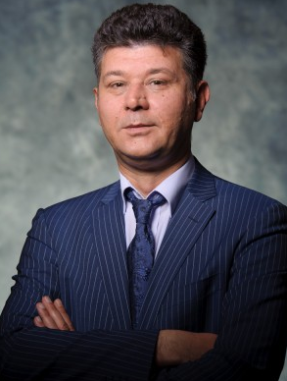
Prof.dr. Miloš Knežević, dipl.ing.građ.
Profesor Gradjevinskog fakulteta Podgorica
Dr Miloš KNEŽEVIĆ, vanredni profesor, rođen je 25. novembra 1965. godine u Nikšiću. Osnovnu i srednju školu matematičkog smjera, završio je u Nikšiću 1984. godine, a Građevinski fakultet u Podgorici, 1992. godine. Magistrirao je na Fakultetu tehničkih nauka u Novom Sadu 2001. godine, a 2005. godine je doktorirao na Građevinskom fakultetu Univerziteta u Beogradu, iz oblasti menadžmenta u građevinarstvu.

Od decembra 2005. do avgusta 2010. godine radio je kao prodekan za finansije na Građevinskom fakultetu i direktor Instituta za građevinarstvo. Za vanrednog profesora Univerziteta Crne Gore izabran je 2010. godine, za predmete Upravljanje projektima na konstruktivnom, saobraćajnom i hidrotehničkom smjeru. Od avgusta 2010. godine obavlja funkciju dekana Građevinskog fakulteta. Član je Odbora direktora Project-Consulting-a od 2008. godine i predsjednik Izvršnog odbora strukovne komore građevinskih inženjera, kao i Upravnog odbora Inženjerske komore Crne Gore, od 2009. godine.

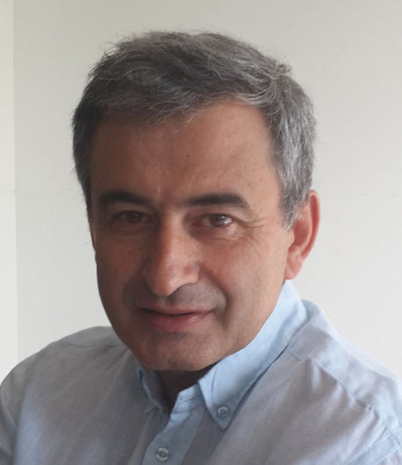Prof.dr Nenad Ivanišević, Dipl.ing.građ.
Profesor Gradjevinskog fakulteta Beograd
Nenad poseduje licencu Inženjerske Komore Srbije, rešenje o imenovanju za stalnog sudskog veštaka i licencu za vršenje procena vrednosti nepokretnosti broj 52. Poslovima procene vrednosti nepokretnosti bavi se više od 25 godina. Ovlašćeni je procenjivač vrednosti nepokretnosti za Raiffeisen banku, Komercijalnu banku, Erste banku, Oportunity banku, Fond za razvoj Republike Srbije i Agenciju za osiguranje i finansiranje izvoza Republike Srbije (AOFI).
Autor je i koautor više radova na domaćim i međunarodnim stručnim skupovima. Autor je i koautor više članaka sa recenzijom koji su objavljeni u nacionalnim i međunarodnim časopisima. Bio je predavač na 3 kursa o tenderskim procedurama Evropske Unije, predavač na više od 10 kurseva o primeni Zakona o javnim nabakama, predavač na preko 20 kurseva o FIDIC-ovim uslovima ugovora za izgradnju. Bio je član stručnih timova koju su izvršili planiranje i kontrolu realizacije velikog broja investicionih projekata u Srbiji i inostranstvu.
Nenad je dipl.inž. građ i dipl. pravnik, vanredni profesor Građevinskog fakulteta Univerziteta u Beogradu i šef Katedre za Upravljanje projektima u građevinarstvu.

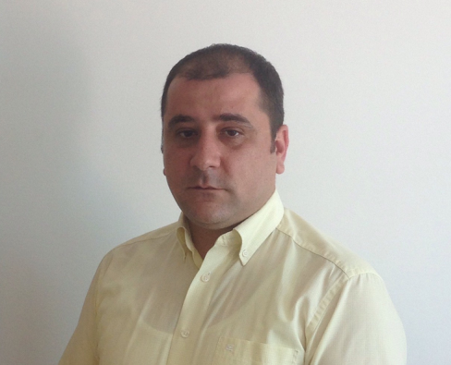
Goran Račić, Dipl.ing.građ.
Diplomirani inženjer građevine, diplomirao 2007.godine na Građevinskom Fakultetu, Urbanističko- Građevinski smjer, u Podgorici, Univerzitet Crne Gore. Gimnazija Kotor, 1998. Licenca za Izvođenje Građevinskih i Građevinsko-zanatskih radova na arhitektonskim objektima.
Sudski Veštak iz oblasti Građevinartsva. Međunarodno priznat Procjenitelj pri Dunavskom Univerzitetu u Beču. Predavač iz oblasti Procena tržišne vrednosti nekretnina pri raznim Institucijama Crne Gore. Član Inženjerske Komore Crne Gore. Član i Licencirani Procenitelj Crnogorskog Udruženja Procjenitelja.

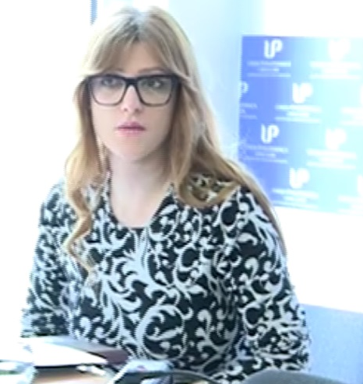

Mr Jelena Pejović, Dipl.ing.građ.
Gradjevinski fakultet Podgorica

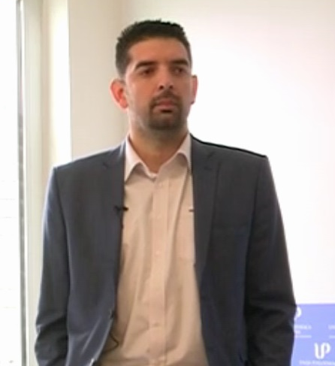
Mr Dušan Milošević, Dipl.ing.građ.
Glavni procjenitelj nekretnina Erste banke Podgorica

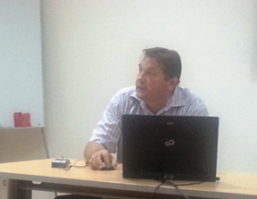 Mr Štefan Rola,
Ovlašćeni procjenitelj postrojenja i opreme Slovenskog Instituta za reviziju iz Ljubljane

